**PRÉ-PROPOSTA PARA O PROJETO DE SOFTWARE**

1. **DADOS DE IDENTIFICAÇÃO**
   1. **Descrição do Projeto**

O software proposto visa ser uma plataforma *WEB*, focada no gerenciamento e controle físico de hospedagens (entradas e saídas de hóspedes) de hotéis e pousadas de pequeno e médio porte. Informações como: quartos, funcionários operadores de hospedagem (adicionados pelo administrador), dados pertencentes à criação da hospedagem e gastos realizados durante a hospedagem serão armazenados.

* 1. **Responsável pelo Projeto**

Alisson Trindade Souza

alissonts2010@hotmail.com

1. **OBJETIVOS**

- Obter um melhor controle sobre o processo de hospedagem.

- Agilizar o processo de chegadas e saídas de hóspedes.

-Apresentação dos quartos cadastrados de uma forma intuitiva (ocupados, desocupados).

- Melhorar o controle do negócio (por meio de relatórios disponibilizados).

1. **ESPECIFICAÇÃO DOS REQUISITOS** 
   1. **Método de Levantamento de Requisitos**

- Pesquisa de softwares semelhantes.

- Estudo de funcionamento de hotéis e pousadas.

- Prototipagem do produto proposto.

* 1. **Lista de funcionalidades**

|  |  |  |  |
| --- | --- | --- | --- |
| **Número de ordem** | **Funcionalidade** | **Necessidades** | **Benefícios** |
| 1 | Cadastro de Administrador (dono). | Dados do administrador. | Criação de conta e disponibilização do cadastro de hotel/pousada. |
| 2 | Cadastro de hotel/pousada. | Dados do hotel/pousada. | Iniciação da montagem do ambiente *WEB,* destinado ao gerenciamento e controle físico de hospedagens. |
| 3 | Cadastro de funcionários operadores do sistema. | Dados dos funcionários para criação de conta para *login*. | Melhorar o controle sobre as ações dos funcionários. |
| 4 | Sistema de *Login.* | Dados de e-mail e senha. | Controle de Acesso de funcionários e administradores. |
| 5 | Cadastro de Quartos. | Informações sobre os quartos pertencentes, como: tamanho, móveis. | Melhorar o controle sobre os quartos pertencentes ao estabelecimento. |
| 6 | Cadastro de clientes. | Dados de clientes (hóspedes). | Melhorar o controle de quem utiliza o hotel/pousada. |
| 7 | Gerenciamento de check-in (cadastro e edição). | Dados de hospedagem, como por exemplo, cliente cadastrado, data de início e fim, quarto escolhido, pagamento. | Controlar e agilizar via *WEB* o check-in físico. |
| 8 | Cadastro de gastos do Cliente. | Informações sobre cada gasto de quarto do cliente, sendo inserido no valor da hospedagem. | Melhorar o controle sobre gastos do hóspede no estabelecimento. |
| 9 | Gerenciamento de check-out. | Informações disponibilizadas no check-in, valor total da hospedagem e gastos de quarto. | Controlar e agilizar via *WEB* a finalização da hospedagem, check-out físico. |
| 10 | Gerar recibo de pagamento. | Informações da hospedagem, dados de pagamento do hóspede. | Registro de conclusão de hospedagem. |
| 11 | Gerar Relatórios. | Dados de: entradas e saídas, quartos mais utilizados, quartos menos utilizados, ocupação atual. | Melhor controle sobre a hospedagem, com relatórios em *PDF*. |
| 12 | Serviço de Sinalização. | Dados das hospedagens. | Sinalização do fim do período de hospedagem. |

1. **ESTUDO DE VIABILIDADE**

O sistema possui como viabilidade a quantidade de hotéis e pousadas de pequeno porte que não possuem softwares ou possuem softwares obsoletos para controle de forma correta de hospedagem.

O sistema deve ser um software *WEB*. Serão utilizadas como tecnologias para desenvolvimento do software proposto:

* Linguagem de programação Java para *WEB* para o desenvolvimento do back-end do sistema.
* HTML e CSS para o desenvolvimento do front-end do sistema, com auxílio do Framework front-end Bootstrap para a criação de páginas responsivas, adaptativas a qualquer dispositivo utilizado.
* Base de dados no SGBD *Postgresql.*
* Para hospedagem local, será utilizado o servidor *WEB* Java Apache Tomcat.
* IDE Eclipse, que permite o desenvolvimento do software *WEB*.

O sistema deve disponibilizar relatórios em *PDF.* O mesmo será concluído e entregue até a data proposta neste presente documento.

1. **PLANO DE ATIVIDADES E CRONOGRAMA**

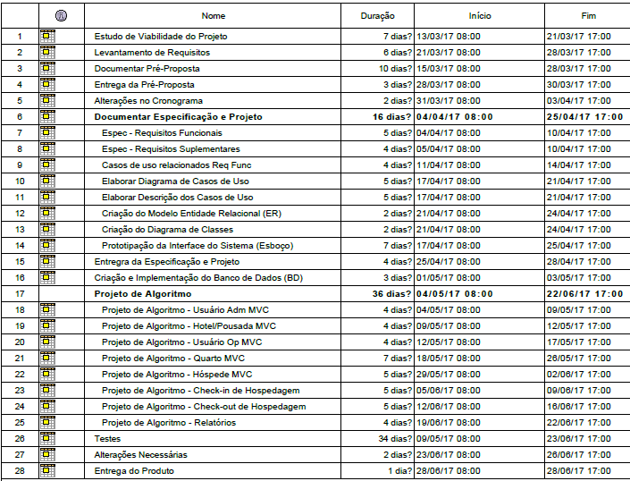

__________________________

Assinatura do aluno